管理体系审核记录表
过程与活动、  抽样计划 | 涉及  条款 | 受审核部门：客服部 主管领导：安华翠 陪同人员：魏苹 | 判定
 |  | 审核员：强兴 审核时间：2023年2月23日
 |  | 审核条款：EMS: 5.3组织的岗位、职责和权限、6.2环境与职业健康安全目标、6.1.2环境因素/危险源辨识与评价、8.1运行策划和控制、8.2应急准备和响应
组织的岗位、职责和权限 | EO:5.3 | 客服部按照公司领导要求，做好公司职能和岗位的具体确定：  理解本公司的环境和职业健康安全方针，增强满足顾客要求的意识；  负责与顾客沟通，收集、处理有关信息，负责组织与产品有关要求的评审；  负责公司产品的宣传、推广、销售、回款以及公司的形象宣传等所有销售活动管理。  负责保持与顾客进行有关的环境/职业健康安全信息交流，并将管理信息传递给有关人员。  负责组织进行与与顾客的沟通.  客服部负责人：安华翠。在手册中确定了客服部的职能，人员职责、权限和相互关系。  询问客服部人员，基本清楚本部门职责。  现有上述管理人员配置满足要求，配有与工作相关的电脑、打/复印机、传真机等设施。 | 符合
环境与职业健康安全目标 | EO:6.2 | 涉及客服部的质量、环境和职业健康安全管理目标及完成情况：抽查2022年12月30日目标考核情况，  - 办公场所分类处理各类废弃物，有专门收集箱并标识，回收处理率100%.  处理率＝处理数÷应回收处理总数×100% 100%  2.火灾事故发生率为0 考核期内统计 0  3．重大安全事故发生率为0 考核期内统计 0  编制/日期:魏苹2022/12/30 审批/日期:吕振东2022/12/30 | 符合
环境因素识别，及控制措施 | EO:6.1.2 | 查见：《环境因素识别与评价控制程序》，上述文件对识别和评价方法、程序、职责、记录作了规定。  总经办2022年12月12日组织了各个部门开展了环境因素的识别工作。  查见：《环境因素调查、评价表》和《重要环境因素清单》，按照部门和作业场所进行识别并评价出公司重要环境因素有1固体废弃物（含危废）、2潜在火灾和爆炸、3废气的排放等，识别清楚、准确，评价合理。  查：总经办及办公区域的《环境因素调查、评价表》，涉及以下内容：  1电的消耗  2办公用品的消耗  3水的消耗  4空调氟利昂泄漏  5生活污水的排放  6废墨盒、硒、色带鼓的排放  7废复印纸的排放  8旧日光灯管的废弃  9旧电池的废弃  共计识别14项。识别基本清楚、全面。查见：《危险源辩识风险评价控制程》  上述文件对识别和评价方法、程序、职责、记录作了规定。  查见：总经办及办公区域《危险辨别及风险评价表》，2021年8月2日发布  总经办及办公区域共识别出包括:  办公设备发生故障，漏电导致的触电；线路老化漏电、人员吸烟引发火灾；发生交通事故伤人等25项危险源.  采用的是经验判断法、过程分析法识别。  查见，总经办及办公区域打分法确定了2项不可接受风险：（1）意外触电。（2）潜在火灾和爆炸。  识别出了新冠病毒传染风险，控制措施：佩戴口罩、每日消毒、进去公共区域扫码、设隔离室等措施。  危险源辨识基本充分、风险等级评价基本合理。  查见确定的消防管理措施：  组织员工安全教育、消防知识学习；  加强检查考核；  制定安全用电使用管理规定  每年参与公司组织的消防演练 | 符合
运行策划和控制、 | EO8.1 | 组织制定了环境、职业健康安全运行相关的控制程序及相应的控制准则，如《固体废弃物控制程序》、《消防安全控制程序》、《环境职业健康安全监视和测量程序》、《应急准备与响应程序》、《节能降耗管理规定》、《岗位安全工作规程》、《消防安全管理制度》等过程的运行准则。  现场巡视，本部门办公现场光照、温度适宜，未开启照明和空调，无水龙头跑冒滴漏现象。打印纸张非重要文件双面打印，垃圾箱分类存放，电器、线路完好无破损，纸张、用电、安全等通过日常培训提高员工节能、安全意识，通过电话、传真等形式告知客户组织的有关要求。  日常对汽车做好保养，定期年检，防止交通事故的发生。  发生电路故障时联系当地电工前来处理，公司人员不得随意乱动，防止触电。  查见管理过程检查记录表，按既定的项目及频次对相关部位实施监控，从检查情况来看，各检查项均良好，见办公室EO9.1.1条款。  外出时尽量乘坐公共交通工具避免疲劳驾驶和酒驾，做好疫情防护。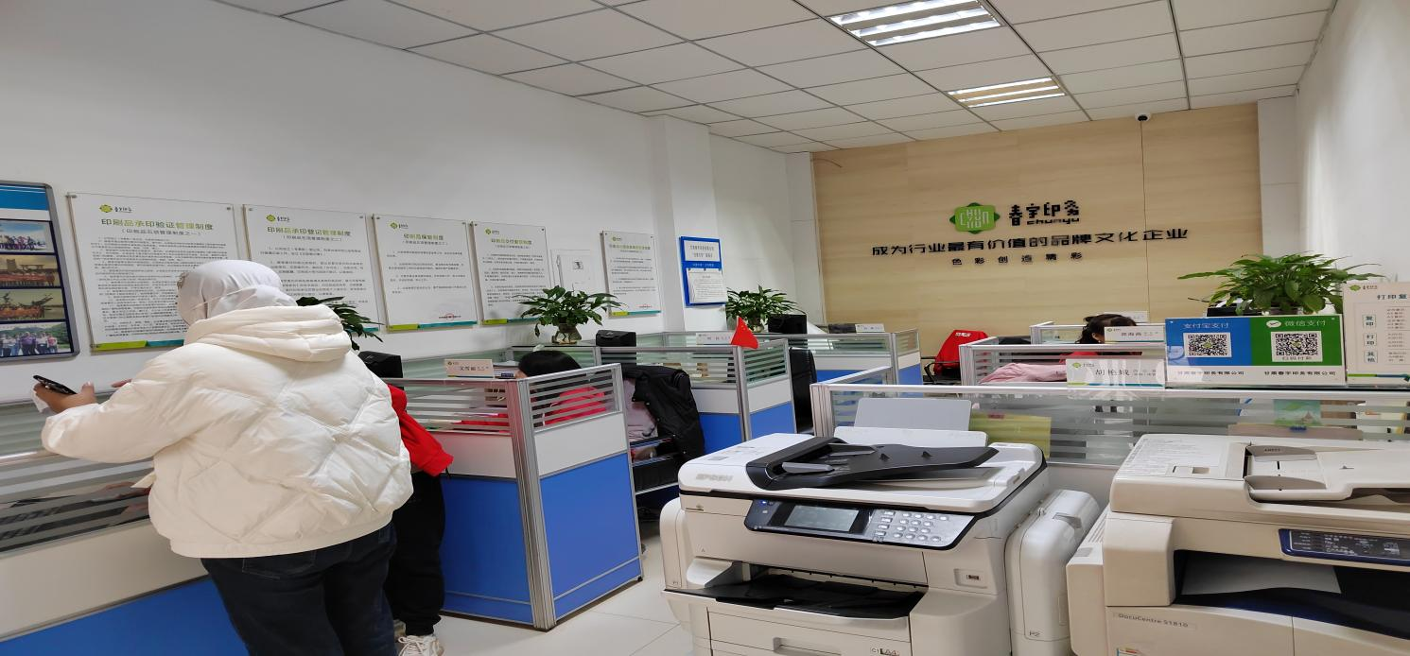  企业客服部的管理控制基本符合要求。 | 符合
应急准备和响应 | EO：8.2 | 查见：《消防安全管理程序》、《消防应急预案》等。  查见：消防演练实况记录：客服部人员参加了2022年9月8日在公司由总经办组织的因公司办公室火灾演练和2022年9月7日进行触电应急演练。  通过本次演习，验证了公司应急程序的可行性与适宜性，对应急文件的评审结论通过。  自体系运行以来尚未发生紧急情况。 | 符合
说明：不符合标注N

